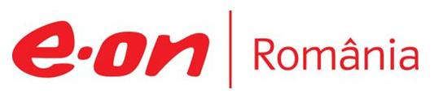

24 aprilie 2019

RAPORT ZILNIC

În scopul unei mai bune colaborări, vă rugăm să ne semnalaţi eventualele neplăceri şi să ne oferiţi sugestii pe care le consideraţi necesare creşterii calităţii serviciului de monitorizare.

Informaţii burtiere
În cadrul emisiunii “Legile puterii” de la ora 20:00, de pe RealitateaTV, următoarele informaţii au fost vizibile pe burtieră:
- 200 de angajaţi ai Complexului Energetic Oltenia vor fi disponibilizaţi de pe 1 iunie.* Potrivit companiei, decizia îi va viza în special pe angajaţii care îndeplinesc condiţiile de pensionare sau care au probleme de sănătate.*
- Cum au reapărut băieţii deştepţi după OUG 114.* Ia de la Guvern: Gaz ieftin pentru unele firme.* Beneficiarii reali ai ordonanţei lui Vâlcov.*

1.Ştiri şi emisiuni din domeniul gazelor

Calificativ:  NEUTRU | Oportunităţi în zona Mării Caspice | RealitateaTV-18:26  1min 38s  B1TV-20:47  1min 41s
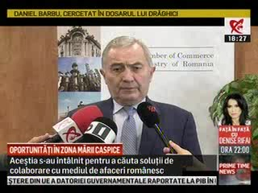 | Camera de Comerţ şi Industrie a adus la aceeaşi masă reprezentanţi ai statelor din Bazinul Caspic pentru a căuta soluţii de colaborare. Lazăr Comănescu, consilier al preşedintelui CCIR, spune că zona Mării Caspice are un potenţial deosebit, nefiind vorba doar de energie sau gaze.  VIDEO RealitateaTV  VIDEO B1TV

Calificativ:  NEUTRU | Ediţie specială | RomâniaTV– 22:00
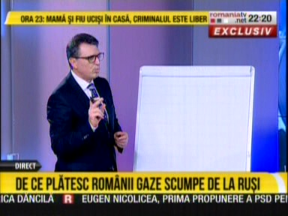 | În cadrul emisiunii „Ediţie specială” de pe postul RomâniaTV, s-au discutat următoarele subiecte:  - Iulian Iancu, deputat, vorbeşte despre faptul că în noiembrie 2016 se dă OUG 64 prin care se liberalizază preţul la gaze, decizie care părea nevinovată, dar o astfel de măsură are efecte asupra ţării. Acesta mai spune că România a consumat 11,7 miliarde de metri cubi şi din acea cantitate, 1,6 miliarde de metri cubi o importăm de la ruşi pe la Giurgiu, Isaccea, Medieşul Aurit şi Seghedara, dar momentan Isaccea şi Medieşul Aurit nu mai sunt valabile deoarece Rusia a anunţat că va sista furnizarea de gaze pe teritoriul Ucrainei, iar asta înseamnă că avem o problemă reală cu privire la securitatea în alimentarea cu gaze a ţării.  - Iulian Iancu spune că BRUA se va conecta cu gazele din Marea Neagră. Acesta mai spune că din cauza OUG 64, la 1 aprilie 2017, când s-a produs liberalizarea preţului la gaze conform ordonanţei, preţurile au crescut cu 22% într-o zi, faţă de 2,6%, cât se promisese.  - Iulian Iancu mai spune că în România avem 2 mari producători: OMV Petrom şi Romgaz, care produc 95% din producţia de gaze. Acesta mai spune că avem 2 furnizori: Engie şi E.ON, care reprezintă 90% din furnizare, deci având în vedere cele spuse mai sus, în România nu există piaţă, iar dacă nu există piaţă, nu poate fi vorba de liberalizare.  - Iulian Iancu mai spune că în iulie 2018 Gazprom a crescut preţul gazului brusc la 110 lei, iar cei 2 producători din România au crescut preţul până la 139 de lei, deci cu 400% faţă de preţul de cost.  - Iulain Iancu mai spune că în ceea ce priveşte importurile de gaze nu avem altă variantă decât Rusia, deci plătim gaz scump, iar în ţară iaraşi plătim pentru gaz scump. Acesta mai spune că prin OUG 114 s-a reglat preţul.  - Iulian Iancu mai spune că BRUA nu are destinaţia iniţială pentru a ne conecta la gazele din Marea Caspică, că o să scoată gazele României din Marea Neagră şi le va trimite în afară şi asta va afecta şi mai mult creşterea importurilor.  - Iulian Iancu mai spune că din 2007 şi până astăzi România nu a reuşit să facă o strategie energetică, iar acest lucru este făcut intenţionat.

Nu au fost ştiri de interes pe canalele radio.

2.Ştiri şi emisiuni din domeniul energiei

Calificativ:  NEUTRU | Buget abonat la profilul firmelor de stat | Digi24-18:33  1min 28s
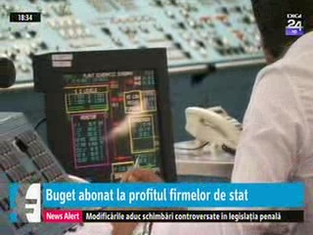 | Nuclearelectrica dă 97% din profitul de anul trecut către bugetul de stat, compania aprobând acordarea de dividende de circa 379 de milioane de lei. Companiile unde statul este acţionar majoritar sunt obligate să aloce 90% din profit sub formă de dividende, iar legea bugetului din acest an prevede că firmele de stat trebuie să dea acţionarilor şi 35% din rezervele financiare.  Deocamdată, acţionariatul Nuclearelectrica a respins propunerea de a acorda dividende suplimentare din rezerve.  VIDEO Digi24

Nu au fost ştiri de interes pe canalele radio.

